时间管理需求分析文档

3.2.1系统初始化

3.2.1.1操作角色
系统管理员

3.2.1.2 功能描述
系统初始化，是将系统中的一些必要的初始化的数据初始化到数据库中，
- 初始化内容
- basicconfiguration（基本设置）表中的所有字段。
- 系统管理员

3.2.1.3 界面定义
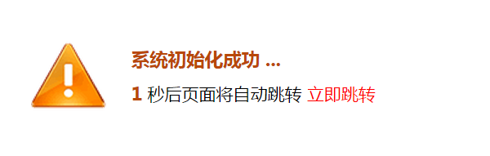

3.2.1.4功能操作说明
系统管理员通过在浏览器的地址栏中输入reademe.txt中的初始化的地址访问进行初始化，访问后提示初始化数据成功！然后跳转到后台的登录页面。

3.2.1.5数据对象设计
基本设置表(basicconfiguration)
字段名 | 数据类型 | 长度 | 备注 | 字段描述 | 初始值
basicConfigurationId | Int | 11 | Primary Key | 基本设置ID | 1
closeWebSiteReason | varchar | 255 | Not Null | 关闭网站原因 | 网站正在维护中，请耐心等待。
indexFileName | varchar | 255 | Not Nul | 首页文件名称 | Index.jsp
webSiteClose | Int | 11 | Not null | 网站是否关闭  1关闭0开启 | 0
webSiteName | varchar | 255 | Not null | 网站名称 | 鱼香是只猫
webSiteUrl | Varchar | 255 | Not Null | 网站地址 | http://www.鱼香是只猫.cn

用户表user
字段名 | 数据类型 | 长度 | 备注 | 字段描述
userId | Int | 11 | Primary Key | 用户ID | 1
isClosed | Int | 11 | Not Null | 是否禁用 | 0
noComments | Int | 11 | Not Nul | 是否禁止评论 | 0
noPraise | Int | 11 | Not null | 是否禁止赞 | 0
passWord | varchar | 255 | Not null | 密码 | Md5(123456)
power | Int | 11 | Not Null | 权限 | 1
userName | Varchar | 255 | Not Null | 用户名 | administrator

3.2.1.6处理过程设计

3.2.1.6.1服务说明
服务代码 |  | User Register
服务名称 |  | 系统初始化
功能简述 |  | 系统初始化数据
输入的字符串
交易输出的结果
相关表
序号 | 表名 |  | 操作
1 | basicconfiguration |  | 添加
2 | user |  | 添加

3.2.1.6.2界面处理
如果初始化成功提示初始化成功页面，如果初始化不成功提示不成功页面。

3.2.4收集箱功能

3.2.4.1操作角色
系统管理员

3.2.4.2 功能描述
- 添加主任务、批量添加主任务、添加子任务
- 修改主任务、子任务
- 删除（逻辑删除）主任务、子任务
- 查询主任务、子任务
点击收集箱菜单，显示出所有任务，在数据列表上面有添加主任务功能，输入主任务名称，回车，即可进行添加新的主任务，并显示到任务列表中。
点击批量添加新的任务，可以输入多个新的任务，然后可以进行批量添加任务。
点击修改按钮，即可进行主任务的修改，修改之后继续跳转到主任务列表页面。
点击删除按钮，即可进行主任务的删除功能，不需要有删除提示，删除是逻辑删除，删除之后的数据不在列表页面显示。

3.2.4.3 界面定义
主任务列表页面
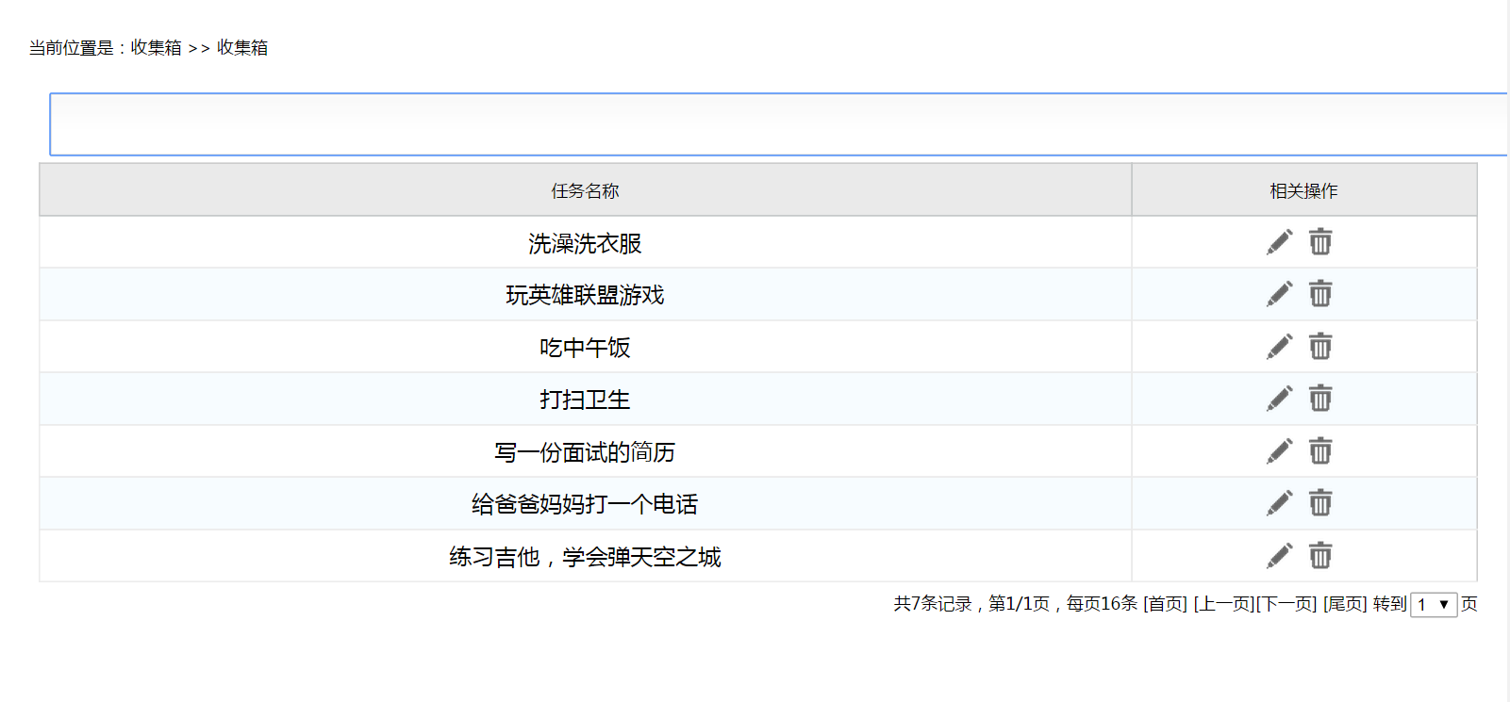
主任务修改页面（tab页面）
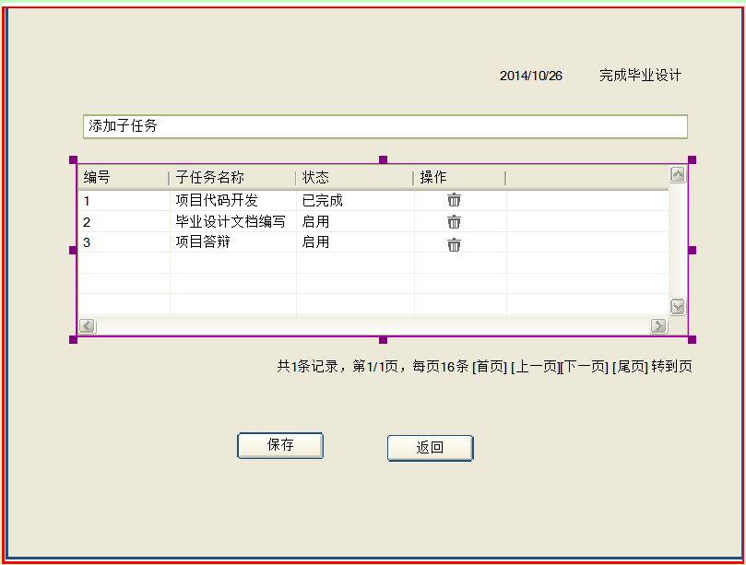
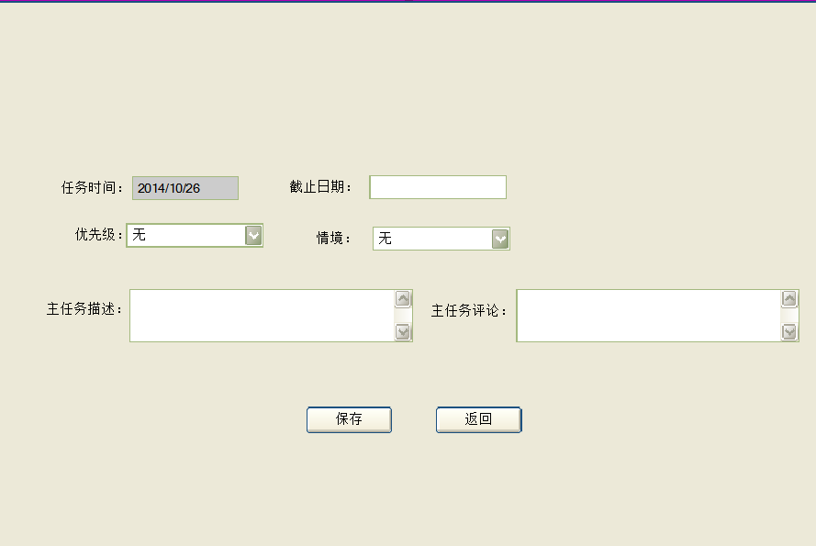

3.2.4.5数据库对象设计
主任务表(t_maintask)
字段名 | 数据类型 | 长度 | 备注 | 字段描述
mainTaskId | Int | 11 | Primary Key  Auto_increment | 主任务编号ID
mainTaskName | varchar | 255 | Null | 主任务名称
comments | varchar | 255 | Null | 任务评论
createTime | Date |  | Not null | 任务创建时间
descr | varchar | 255 | null | 描述
level | Int | 1 | Not Null  默认0 | 优先级  0无1低2中3高
status | Int | 1 | Not null  默认启用 | 状态  0已完成1启用  9删除
estimatedTimeHour | Int | 2 | Not null  默认0h | 预估时间(小时)
estimatedTimeMinu | Int | 2 | Not null  默认0min | 预估时间（分钟）
byDate | Date |  | null | 截至日期
taskType | Int | 1 | Not null  默认值0 | 0收集箱  1今日待办  2.

子任务表(t_subTask)
字段名 | 数据类型 | 长度 | 备注 | 字段描述
subTaskId | Int | 11 | Primary Key  Auto_increment | 子任务编号ID
SubTaskName | varchar | 255 | Null | 子任务名称
status | Int | 1 | Not null  默认启用 | 状态  0已完成1启用  9删除
mainTaskId | Int | 11 | Not null  Foreign key | 所属主任务

3.2.4.6处理过程设计

3.2.4.6.1服务说明
服务代码 |  | SJX
服务名称 |  | 收集箱功能
功能简述 |  | 快速收集用户所想任务
输入的字符串
交易输出的结果
相关表
序号 | 表名 |  | 操作
1 | t_maintask |  | 添加、修改、删除、查询
2 | t_subTask |  | 添加、修改、删除、查询

3.2.4.6.2界面处理
有必要的验证信息，页面必要的使用Ajax异步加载出来。

3.2.8今日明日待办

3.2.8.1操作角色
系统管理员

3.2.8.2 功能描述
- 添加主任务、批量添加主任务、添加子任务
- 修改主任务、子任务
- 删除（逻辑删除）主任务、子任务
- 查询主任务、子任务
点击今日待办菜单，显示出所有任务，在数据列表上面有添加主任务功能，输入主任务名称，回车，即可进行添加新的主任务，并显示到任务列表中。
点击批量添加新的任务，可以输入多个新的任务，然后可以进行批量添加任务。
点击修改按钮，即可进行主任务的修改，修改之后继续跳转到主任务列表页面。
点击删除按钮，即可进行主任务的删除功能，不需要有删除提示，删除是逻辑删除，删除之后的数据不在列表页面显示。

3.2.8.3 界面定义
今日待办列表页面

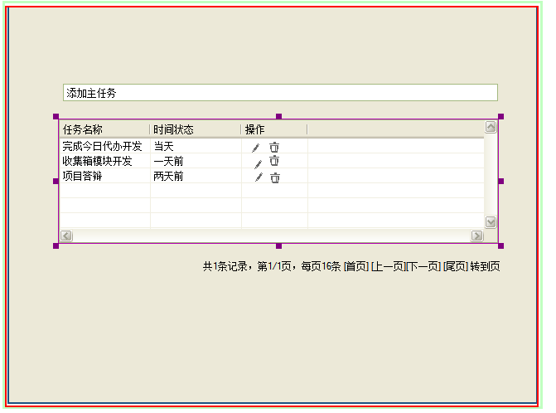
今日代办修改页面（tab页面展示）

3.2.8.4功能操作说明

3.2.8.5数据对象设计
主任务表(t_maintask)
字段名 | 数据类型 | 长度 | 备注 | 字段描述
mainTaskId | Int | 11 | Primary Key  Auto_increment | 主任务编号ID
mainTaskName | varchar | 255 | Null | 主任务名称
comments | varchar | 255 | Null | 任务评论
createTime | Date |  | Not null | 任务创建时间
descr | varchar | 255 | null | 描述
level | Int | 1 | Not Null  默认0 | 优先级  0无1低2中3高
status | Int | 1 | Not null  默认启用 | 状态  0已完成1启用  9删除
estimatedTimeHour | Int | 2 | Not null  默认0h | 预估时间(小时)
estimatedTimeMinu | Int | 2 | Not null  默认0min | 预估时间（分钟）
byDate | Date |  | null | 截至日期
taskType | Int | 1 | Not null  默认值0 | 0收集箱  1今日待办  2.

子任务表(t_subTask)
字段名 | 数据类型 | 长度 | 备注 | 字段描述
subTaskId | Int | 11 | Primary Key  Auto_increment | 子任务编号ID
SubTaskName | varchar | 255 | Null | 子任务名称
status | Int | 1 | Not null  默认启用 | 状态  0已完成1启用  9删除
mainTaskId | Int | 11 | Not null  Foreign key | 所属主任务

3.2.8.6处理过程设计

3.2.8.6.1服务说明
服务代码 |  | JRDB
服务名称 |  | 今日待办
功能简述
输入的字符串
交易输出的结果
相关表
序号 | 表名 |  | 操作
1 | 主任务表(t_mainTask) |  | 添加、修改、删除、查看
2 | 子任务表（t_subTask） |  | 添加、修改、删除、查看

3.1.1情境管理

3.1.1.1操作角色
系统管理员

3.1.1.2 功能描述
- 添加情境
- 修改情境
- 删除情境（非逻辑删除）
- 查询情境

3.1.1.3 界面定义
情境列表页面
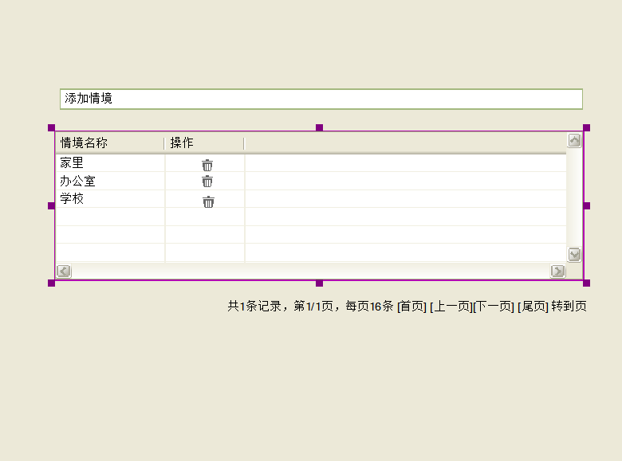

3.1.1.4功能操作说明

3.1.1.5数据对象设计
账户信息表（C_Situation）
字段名 | 数据类型 | 长度 | 备注 | 字段描述
situationId | int | 15 | Primary Key  Not Null | 情境编号  自动增长
situationName | Varchar | 15 | Not null | 情境名称
mainTaskId | Int | 19 | FK | 所属主任务

3.1.1.6处理过程设计

3.1.1.6.1服务说明

服务代码 |  | QJGL
服务名称 |  | 情境管理
功能简述
输入的字符串
交易输出的结果
相关表
序号 | 表名 |  | 操作
1 | 情境信息表（c_situation） |  | 添加、删除、查看

3.1.1.6.2界面处理
无。

3.1.1.6.3垃圾箱
1、打卡得油币：
系统根据当前登录会员检测是否绑定油卡，然后再对该功能进行实现，更新该会员绑定油卡的账户信息；

3.1.1.7业务规则
规则编号 | 规则描述 | [备注]
R1 | 只允许绑定油卡的会员进行操作； | 现阶段情况
……

3.1.3已完成

3.1.3.1操作角色
系统管理员

3.1.3.2功能描述
在线申请油卡功能是针对已注册的会员来进行操作；使会员在网上直接进行在线申请油卡操作；若会员未登录时进行此功能操作则跳转登录页面；

3.1.3.3界面定义
1、申请入口：
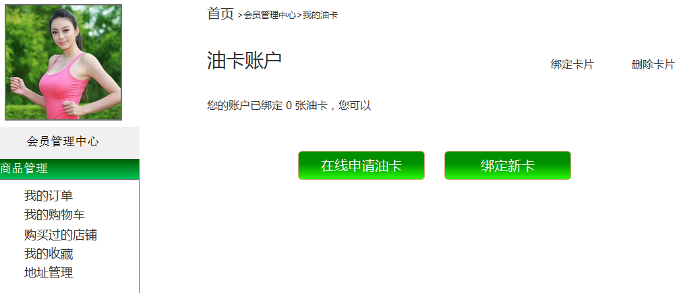
会员可在个人中心进行在线申请油卡操作；

2、填写相关信息：
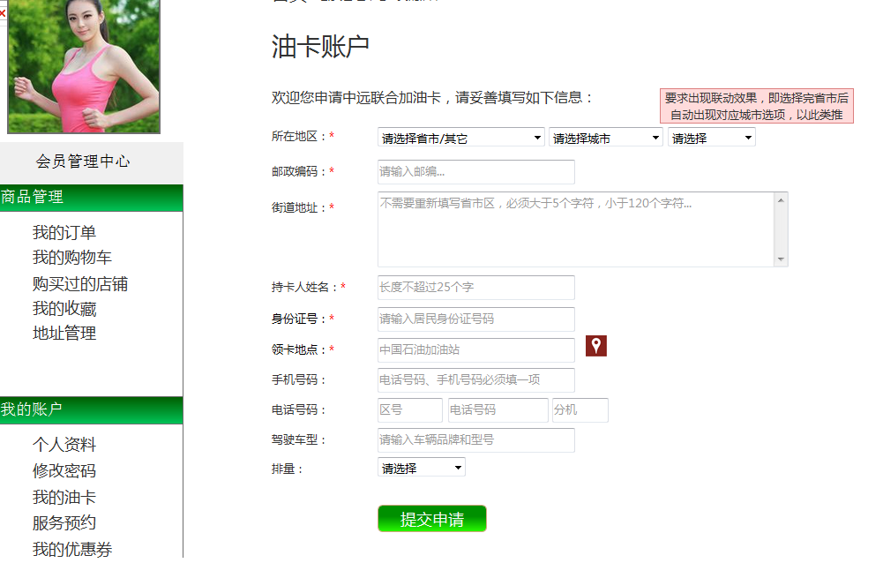
页面带*号为必填项，手机号码与电话号码两者必填一项，所在地区使用三级联动效果来实现；

3、申请完成：
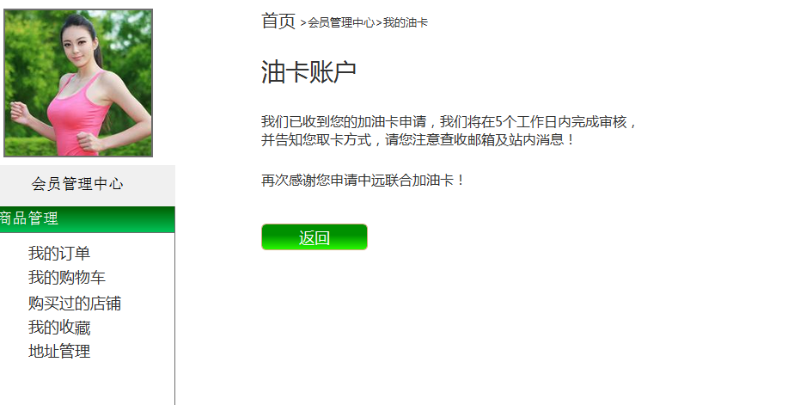

3.1.3.4功能操作说明
会员进入网站登录后可在个人中心选择“在线申请油卡”的功能，填写申请油卡的相关信息，然后提交申请；申请后后台对其申请进行审核。

3.1.3.5数据对象设计
油卡申请表（）

3.1.3.6处理过程设计
[描述指南：从内部实现的角度描述系统的处理过程，即系统如何动作的。需要描述每个控制对象的内部处理控制的过程。]

3.1.3.6.1服务说明
1、【在线申请油卡】操作：
服务代码 |  | SaveService
服务名称 |  | 添加油卡申请
功能简述 |  | 对油卡申请进行添加操作
输入的字符串 |  | 申请页面相关信息
交易输出的结果
相关表
序号 | 表名 |  | 操作
1 | 油卡申请表（） |  | 添加
处理过程：
- 合法性检查：
提交申请：对申请页面填写相关信息进行信息校验；（例如：必填项不为空；身份证位数、是否重复使用等）
会员点击【在线申请油卡】按钮跳转到申请信息填写页面，会员填写完成相应信息点击【提交申请】按钮则执行该服务操作；

3.1.3.6.2界面处理
会员点击【在线油卡申请】进入油卡申请页面，填写相关信息完成后点击【提交申请】调用保存服务，将会员填写相关信息提交保存以供后台管理员进行审核。

3.1.3.6.3按钮处理
在线油卡申请：
点击【在线油卡申请】按钮进入油卡申请页面，以供会员填写相关申请信息；
提交申请：
将会员填写的申请相关信息向系统进行提交保存；

3.1.3.7业务规则
规则编号 | 规则描述 | [备注]
R1 | 只允许已注册的会员进行操作； | 现阶段情况
……

